 | Matin | Après midi
Lundi  06 Février | Passage en chambre | BIBLIOTHEQUE  15h : Chorale
Mardi  07 Février | APPARTEMENT 13  10h30 : Atelier Patisserie | CANTOU  15h : Animation musical - Accordéoniste
Mercredi 08 Février | EN CHAMBRE  Séance ind.d’APA* avec Julie  Projet personnalisé avec Betty | 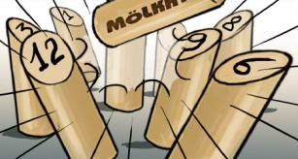  CHAPELLE  14h45 : 1ère session de Mölkky  16h15 : 2ème session Mölkky
Jeudi  09 Février | Coiffeuse  Soins esthétiques avec Betty | BIBLIOTHEQUE  15h : Mot le Plus Long
Vendredi 10 Février | Jeux de société mis à disposition | CHAPELLE  15h15 : GYM APA* avec Camille
*APA = Activité Physique Adaptée

